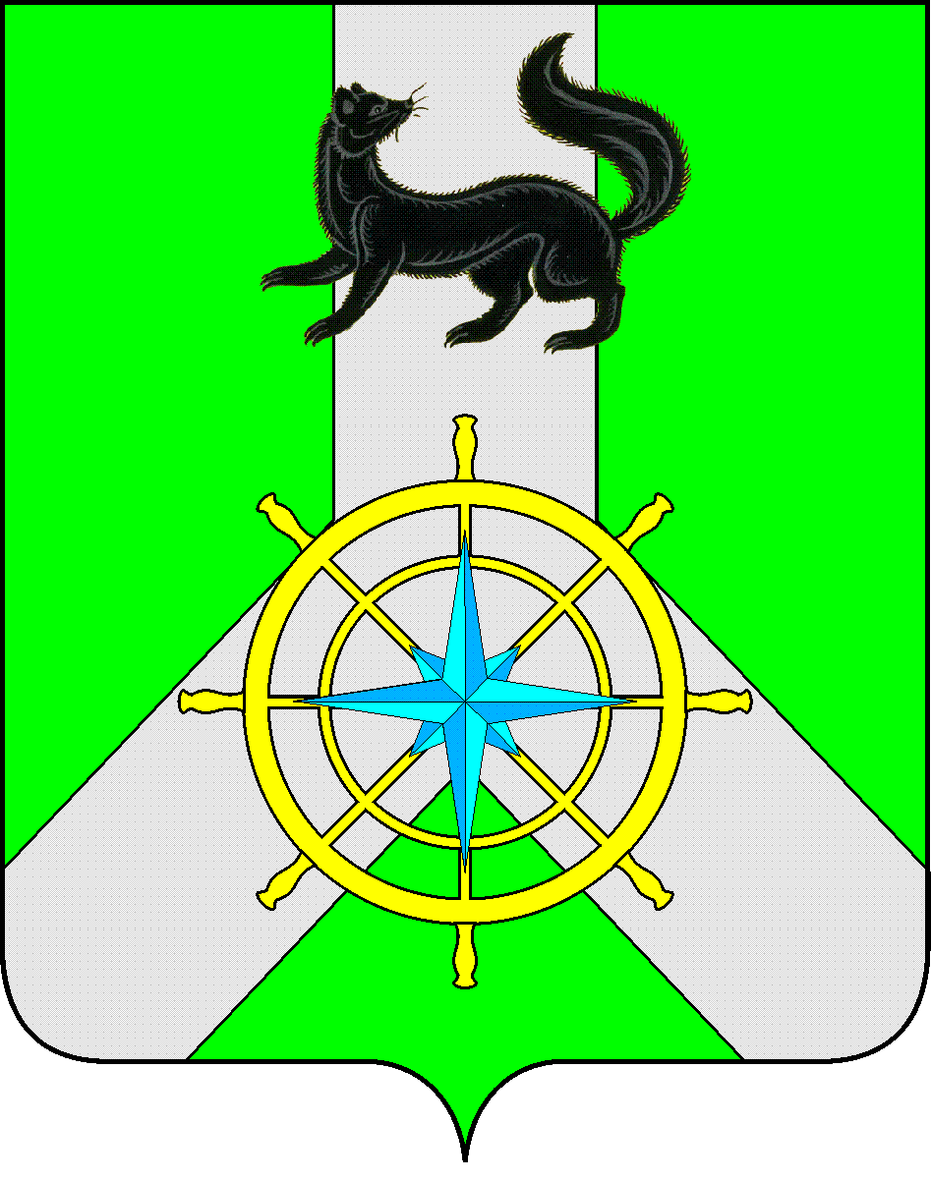
Р О С С И Й С К А Я Ф Е Д Е Р А Ц И Я

И Р К У Т С К А Я О Б Л А С Т Ь

К И Р Е Н С К И Й М У Н И Ц И П А Л Ь Н Ы Й Р А Й О Н

А Д М И Н И С Т Р А Ц И Я

П О С Т А Н О В Л Е Н И Е

от 06 ноября 2014 г. |  | № 1158
 | г.Киренск

О согласовании
тарифов на дополнительные платные услуги,
оказываемые МКОУ ДОД «Детская школа искусств
имени А.В.Кузакова г.Киренска»»

Руководствуясь Федеральным законом от 06.10.2003 года № 131-ФЗ «Об общих принципах организации местного самоуправления в Российской Федерации», решением Думы Киренского муниципального района от 29.02.2012г. № 294/5 «Об утверждении Порядка установления цен и тарифов на товары и услуги, предоставляемые муниципальными предприятиями и учреждениями», на основании решения тарифной комиссии от 06.11.2014г. № 1/1, на основании статей 42, 43 Устава муниципального образования Киренский район,
ПОСТАНОВЛЯЮ:

- Утвердить с 10 ноября 2014 года тарифы на платные услуги, оказываемые муниципальным казенным общеобразовательным учреждением «Детская школа искусств имени А.В. Кузакова г. Киренска», согласно приложения № 1;
2. Директору МКОУ ДОД «Детская школа искусств имени А.В. Кузакова г. Киренска» В.В.Петровой обеспечить наглядность и доступность информации о ценах и тарифах, контроль за применением тарифов на дополнительные платные услуги, соблюдением правильности взимания утверждённой оплаты за оказываемые услуги;
3. Опубликовать настоящее постановление в бюллетене нормативно – правовых актов Киренского муниципального района «Киренский районный вестник» и разместить на официальном сайте администрации Киренского муниципального района;
- Контроль за исполнением настоящего постановления оставляю за собой.

И.о. главы администрации Е.А.Чудинова

исп.Синькова М.Р.
согласовано:
И.С.Чернина

